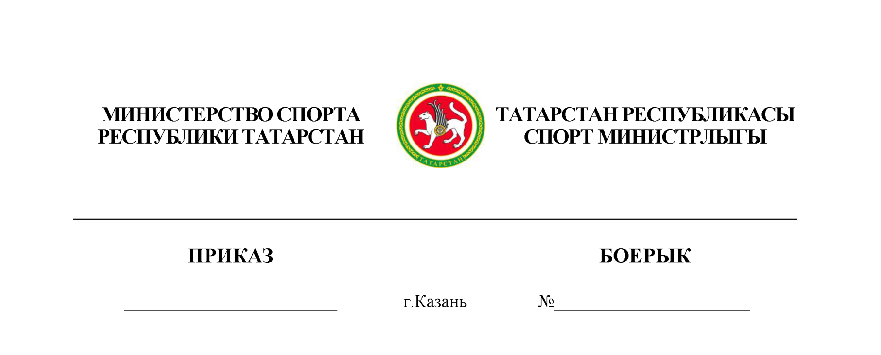
Об утверждении порядка проведения республиканских официальных физкультурных мероприятий и спортивных мероприятий и межмуниципальных официальных физкультурных мероприятий и спортивных мероприятий на территории Республики Татарстан

В соответствии с подпунктом «а» пункта 3, пунктом 5 части 1 статьи 8 Федерального закона от 4 декабря 2007 г. № 329-ФЗ «О физической культуре и спорте в Российской Федерации», подпунктом «а» пункта 3, пунктом 1 статьи 6 Закона Республики Татарстан от 8 октября 2008 г. № 99-ЗРТ «О физической культуре и спорте», а также в целях развития и популяризации видов спорта, пропаганды физической культуры и спорта, повышения уровня организации и проведения региональных официальных физкультурных мероприятий и спортивных мероприятий и межмуниципальных официальных физкультурных мероприятий и спортивных мероприятий на территории Республики Татарстан

п р и к а з ы в а ю:
1. Утвердить прилагаемый порядок проведения республиканских официальных физкультурных мероприятий и спортивных мероприятий и межмуниципальных официальных физкультурных мероприятий и спортивных мероприятий на территории Республики Татарстан.
2. Контроль за исполнением данного приказа возложить на первого заместителя министра Х.Х.Шайхутдинова.

Министр В.А.Леонов

Приложение

УТВЕРЖДЕНО
Приказом Министерства спорта
Республики Татарстан

от «___» ___________2026 г. №_______

Порядок проведения республиканских официальных физкультурных мероприятий и спортивных мероприятий и межмуниципальных официальных физкультурных мероприятий и спортивных мероприятий на территории Республики Татарстан

1. Настоящий порядок определяет требования к проведению республиканских официальных физкультурных мероприятий и спортивных мероприятий и межмуниципальных официальных физкультурных мероприятий и спортивных мероприятий на территории Республики Татарстан, включенных в Календарный план физкультурных мероприятий и спортивных мероприятий Республики Татарстан (далее - мероприятия, Календарный план) на соответствующий календарный год.
2. Основные понятия, используемые в настоящем Порядке:
региональное спортивное мероприятие (соревнование) - состязание (матч) среди спортсменов или команд спортсменов Республики Татарстан по различным видам спорта (спортивным дисциплинам) в целях выявления лучшего участника состязания (матча), проводимое по утвержденному его организатором положению (регламенту);
региональное физкультурное мероприятие - это организованные занятия граждан Республики Татарстан физической культурой.
межмуниципальное спортивное мероприятие (соревнование) - спортивное соревнование или физкультурное соревнование, проходящее между муниципальными образованиями Республики Татарстан;
объект спорта - объекты недвижимого имущества или комплексы недвижимого имущества, специально предназначенные для проведения физкультурных мероприятий и (или) спортивных мероприятий, в том числе спортивные сооружения;
организатор мероприятия - юридическое лицо, которое утверждает положение (регламент) мероприятия, определяет условия и календарный план его проведения, условия допуска к участию в мероприятии, порядок выявления лучшего участника или лучших участников, порядок организационного и иного обеспечения мероприятия, обеспечивает финансирование мероприятия в утвержденном им порядке, а также осуществляет иные полномочия в соответствии с действующим законодательством и настоящим Порядком.
3. Статус и наименования чемпионата, кубка или первенства Республики Татарстан могут иметь только официальные спортивные соревнования.
4. Организация и проведение мероприятий осуществляется в соответствии с положениями (регламентами) о проведении мероприятий, утвержденными организаторами мероприятий (далее - положение (регламент) о спортивном или физкультурном мероприятии).
Порядок формирования положений (регламентов) об официальных физкультурных мероприятиях и спортивных мероприятиях Республики Татарстан утверждается приказом Министерства спорта Республики Татарстан.
Порядок утверждения положений (регламентов) мероприятий, проводимых по военно-прикладным и служебно-прикладным видам спорта, требования к их содержанию устанавливаются федеральными органами исполнительной власти, осуществляющими руководство развитием военно-прикладных и служебно-прикладных видов спорта.
5. В случае если организаторами мероприятия являются несколько юридических лиц, распределение прав и обязанностей между ними в отношении такого мероприятия осуществляется на основе договора (соглашения) и (или) положения (регламента) о таком спортивном или физкультурном мероприятии. Если иное не предусмотрено указанными документами, организаторы мероприятия несут солидарную ответственность за причиненный вред участникам мероприятия и (или) третьим лицам.
6. Организаторы мероприятий несут ответственность за исполнение всех требований, изложенных в положениях (регламентах) о спортивных или физкультурных мероприятиях и правил соревнований по видам спорта.
7. Для проведения мероприятий организатором может быть создан организационный комитет, задачами которого являются решение организационных вопросов, связанных с проведением мероприятия.
8. В состав организационного комитета могут входить собственники, пользователи объектов спорта, на которых проводится мероприятие, а также лица, ответственные за подготовку мест проведения данного мероприятия, медицинское обслуживание, транспортное обслуживание, организацию питания и размещение участников мероприятия, иные лица, привлекаемые к проведению мероприятия в соответствии с положением (регламентом) о спортивном или физкультурном мероприятии.
9. Для непосредственного проведения мероприятия создается судейская коллегия.
Состав судейской коллегии устанавливается в соответствии квалификационными требованиями к спортивным судьям по соответствующему виду спорта и утверждается организатором мероприятия. Права и обязанности спортивных судей устанавливаются правилами соответствующего вида спорта.
10. К участникам мероприятий относятся лица, предусмотренные положениями (регламентами) о спортивных или физкультурных мероприятиях.
11. Организаторы мероприятий при проведении мероприятий руководствуются положениями Федерального закона от 4 декабря 2007 г. № 329-ФЗ «О физической культуре и спорте в Российской Федерации», Законом Республики Татарстан от 8 октября 2008 г. № 99-ЗРТ «О физической культуре и спорте», Правилами обеспечения безопасности при проведении официальных спортивных соревнований, утвержденными Постановлением Правительства Российской Федерации от 18 апреля 2014 года № 353, Порядком организации оказания медицинской помощи лицам, занимающимся физической культурой и спортом (в том числе при подготовке и проведении физкультурных мероприятий и спортивных мероприятий), включая порядок медицинского осмотра лиц, желающих пройти спортивную подготовку, заниматься физической культурой и спортом в организациях и (или) выполнить нормативы испытаний (тестов) всероссийского физкультурно-спортивного комплекса «Готов к труду и обороне» (ГТО), утвержденным приказом Министерства здравоохранения Российской Федерации от 23 октября 2020 года № 1144-Н, а также другими нормативными правовыми актами Российской Федерации и Республики Татарстан.
12. Организаторы мероприятий в целях обеспечения общественного порядка и общественной безопасности и соблюдения административных запретов на посещение мест проведения таких мероприятий в дни их проведения в срок до тридцати календарных дней до дня начала проведения таких мероприятий уведомляют соответствующий территориальный орган федерального органа исполнительной власти в сфере внутренних дел о месте, дате и сроке проведения таких соревнований и незамедлительно сообщают об изменении указанной информации.
13. Противоправное влияние на результаты мероприятий не допускается.
14. Предотвращение противоправного влияния на результаты мероприятий и борьба с ним осуществляется в соответствии с действующим законодательством, а также в соответствии с нормами, утвержденными общероссийскими спортивными федерациями и (или) профессиональными спортивными лигами.
15. Проведение мероприятия может включать церемонии открытия и (или) закрытия.
16. В целях контроля за проведением спортивных или физкультурных мероприятий, включенных в Календарный план Министерство спорта Республики Татарстан может направлять своих представителей на данные мероприятия.

